- Авторизация
Для начала работы необходимо авторизоваться в системе с помощью кнопки 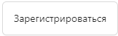 или, если уже зарегистрированы, нажать кнопку 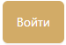 (рисунок 1).
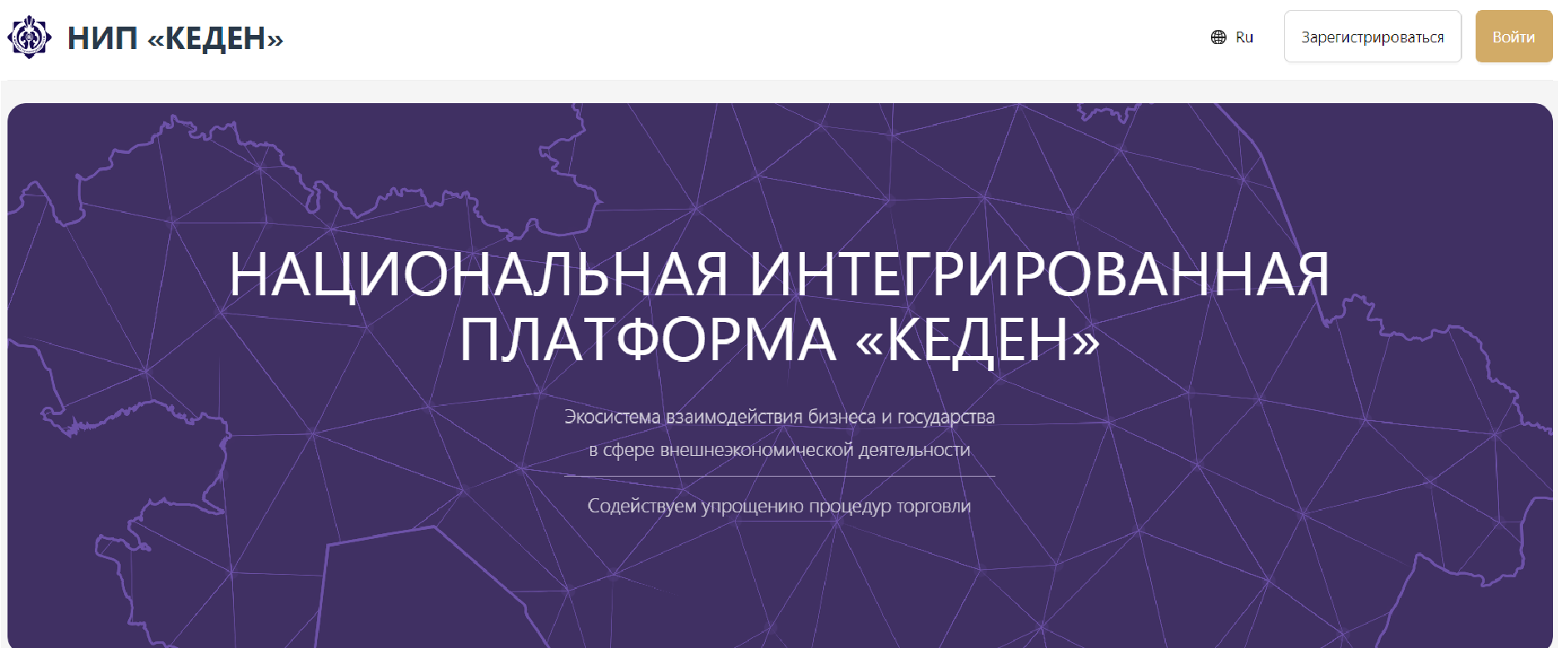Рисунок 1 – Авторизация

- Главная страница
При успешной аутентификации переходит на главную страницу НИП «Кеден». Для проведения фитосанитарного контроля – переходит к модулю «Журнал фитосанитарного контроля» (рисунок 2.1).
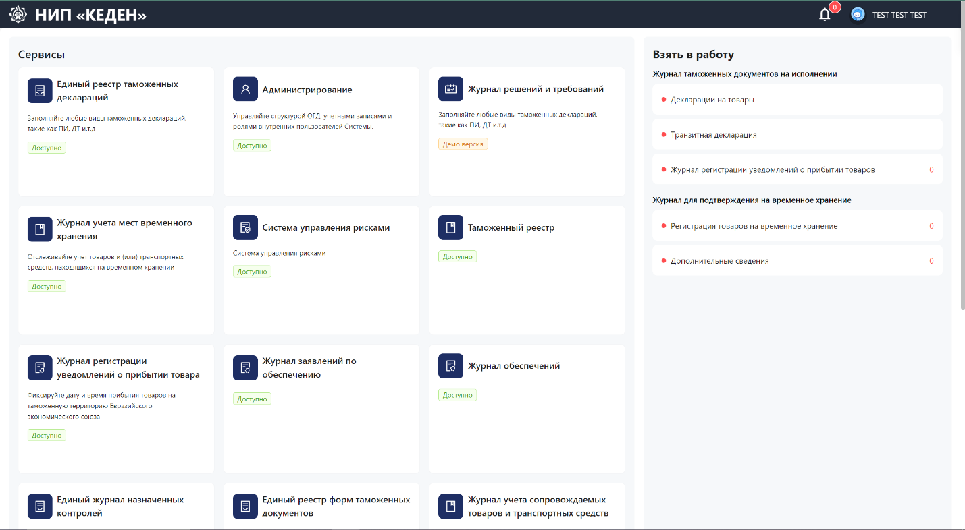Рисунок 2 – Главная страница
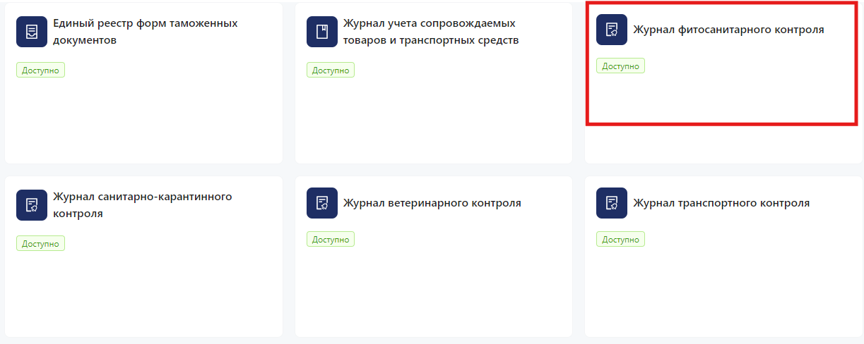Рисунок 2.1 – Журнал фитосанитарного контроля

- Фитосанитарный контроль
Инспектор фитосанитарного контроля получает доступ к просмотру главной страницы журнала фитосанитарного контроля через модуль. Система представляет назначенный контроль на ПИ (рисунок 3).
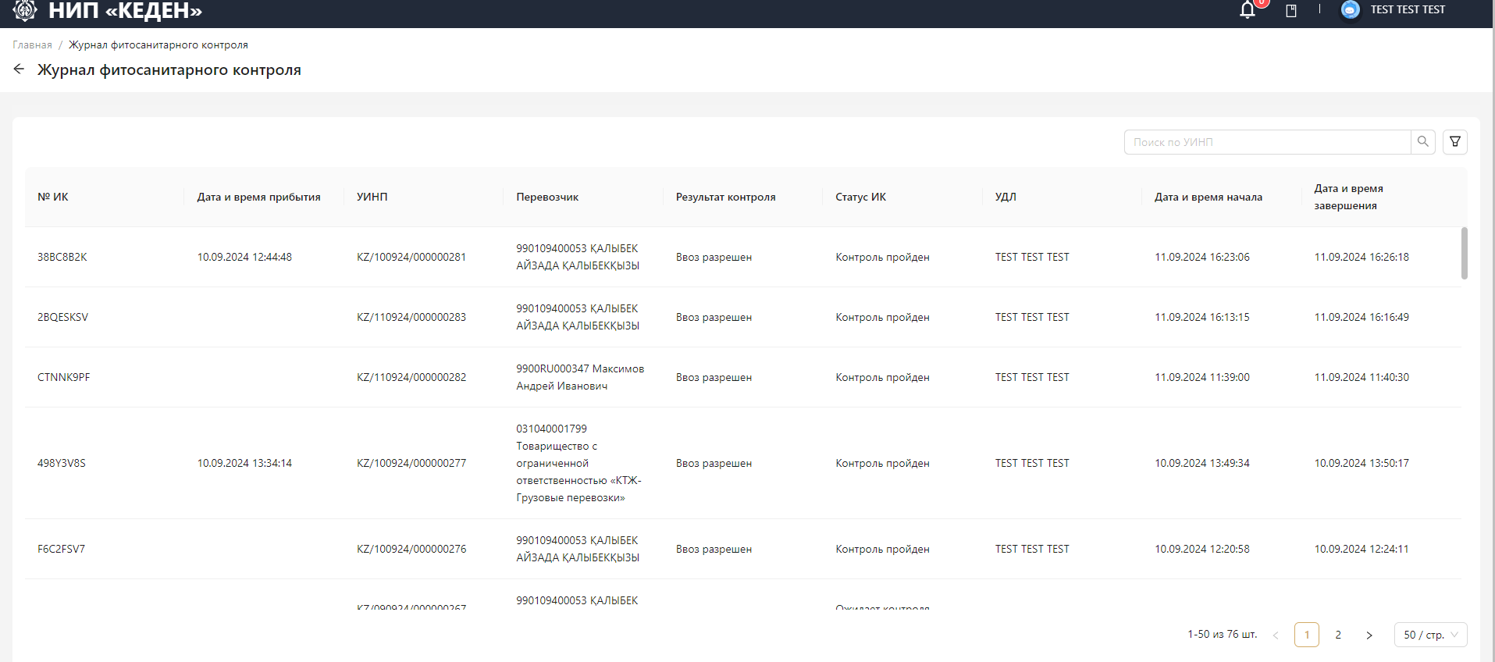 Рисунок 3 – Журнал фитосанитарного контроля

3.1 Поиск
В системе реализована возможность сделать поиск, в котором можно найти назначенный контроль на ПИ по регистрационному номеру нажатием на (рисунок 3.1.1).
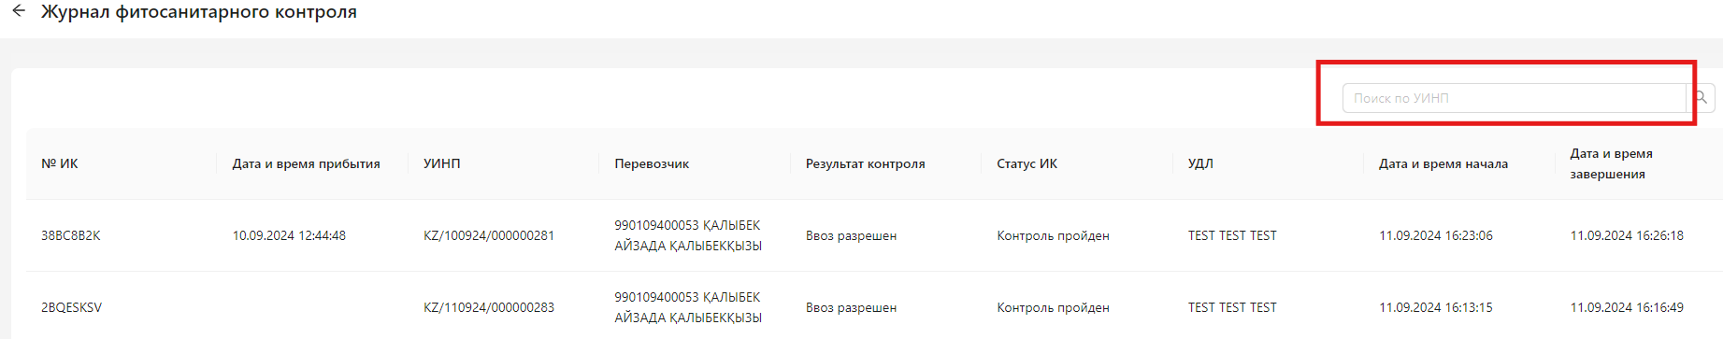 Рисунок 3.1.1 –Поиск
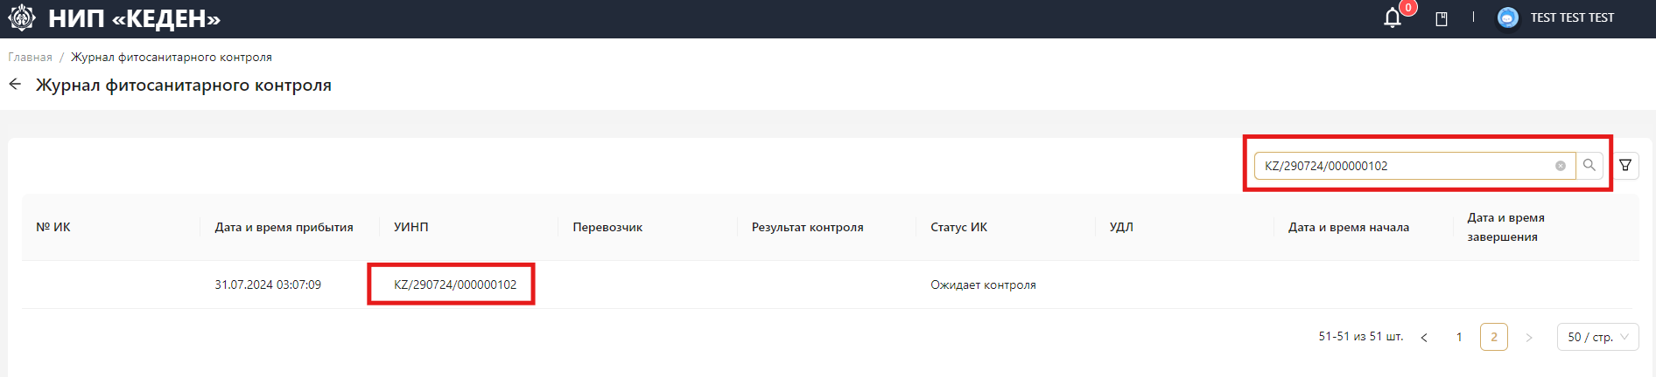 Рисунок 3.1.2 – Результат поиска

3.2 Расширенный фильтр поиска
Также реализован расширенный фильтр по типу заявления. Нажав на кнопку расширенного фильтра , можно увидеть дополнительные параметры, по которым можно найти назначенный контроль на ПИ. (рисунок 3.2.1). Дополнительными параметрами являются наименование перевозчика и дата прибытия ПИ.
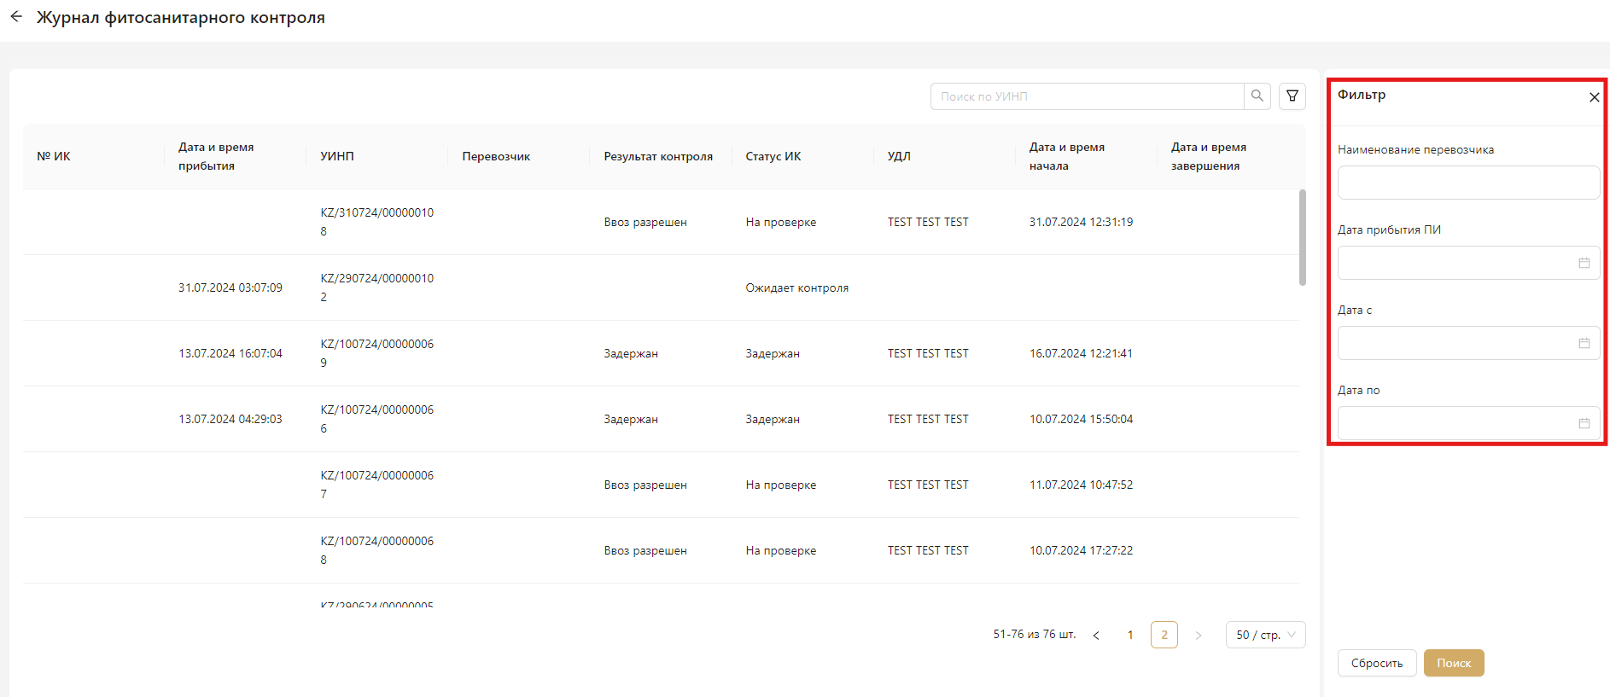 Рисунок 3.2.1 – Расширенный фильтр поиска
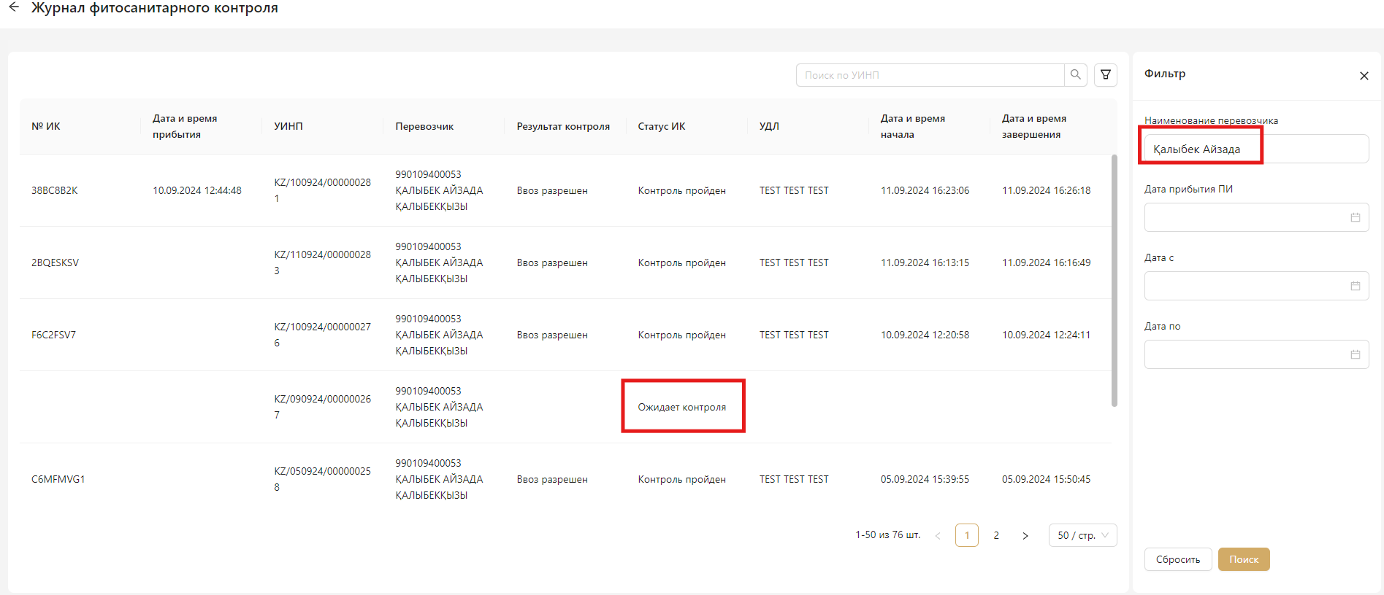
Рисунок 3.2.2 – Результат поиска с расширенным фильтром

3.3 Статус контроля
В результате поиска система открывает таблицу фитосанитарного контроля со списками назначенного контроля на ПИ (Рисунок 3.3.3). Контроли которые еще не пройдены будут в статусе “Ожидает контроля” (Рисунок 3.3.4) .
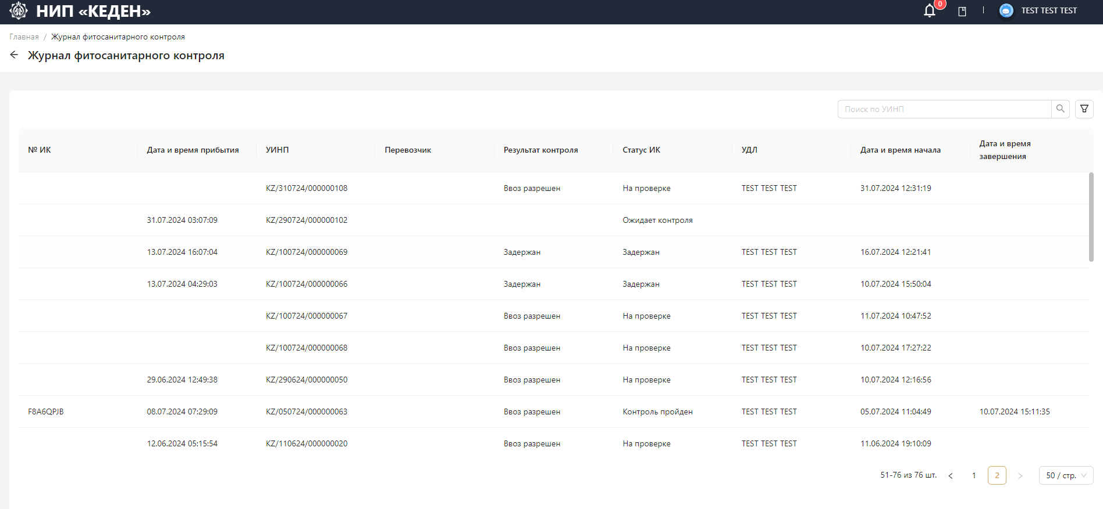
Рисунок 3.3.3 – Таблица фитосанитарного контроля
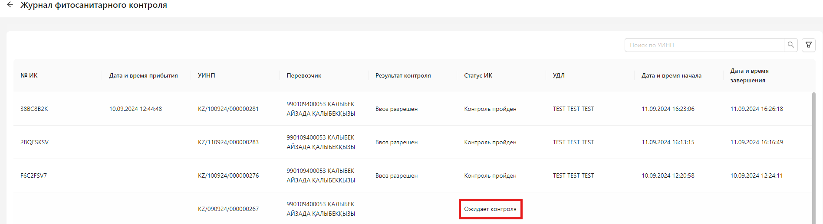Рисунок 3.3.4 – Статус “Ожидает контроля”

3.4 Создание контроля
При нажатии на одну из строк таблицы открывается карточка назначенного контроля, где есть следующие разделы (Рисунок 3.3.2):
- Предварительное информирование;
- Результат контроля;
- История статусов контроля;
- Документы.
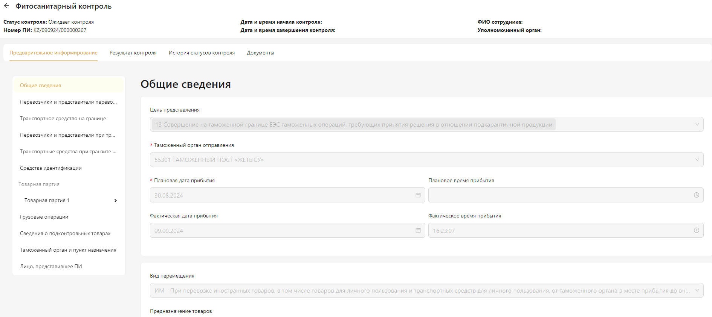
Рисунок 3.3.2 – Карточка назначенного контроля

В разделе “Предварительное информирование” инспектор может посмотреть все заполненные сведения декларантом в рамках этого ПИ (рисунок 3.3.3).
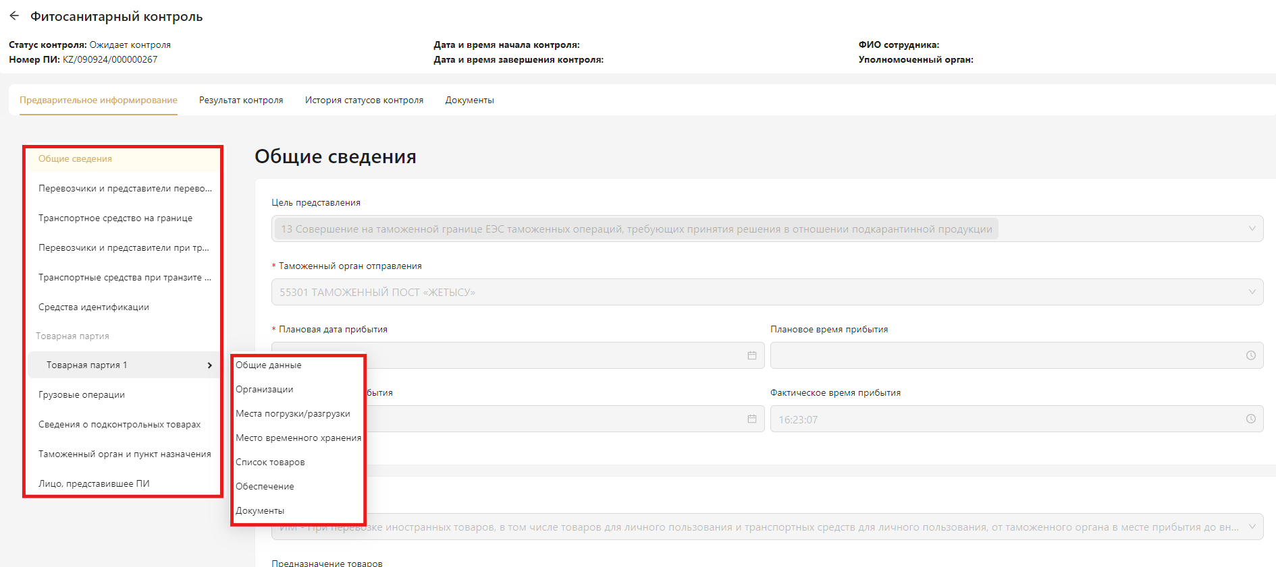
Рисунок 3.3.3 – Общие сведения назначенного контроля на ПИ

- Процесс проведения фитосанитарного контроля
Чтобы начать фитосанитарный контроль необходимо переходит на “Результат конторля” и нажать на кнопку “Взять в работу” (рисунок 4).
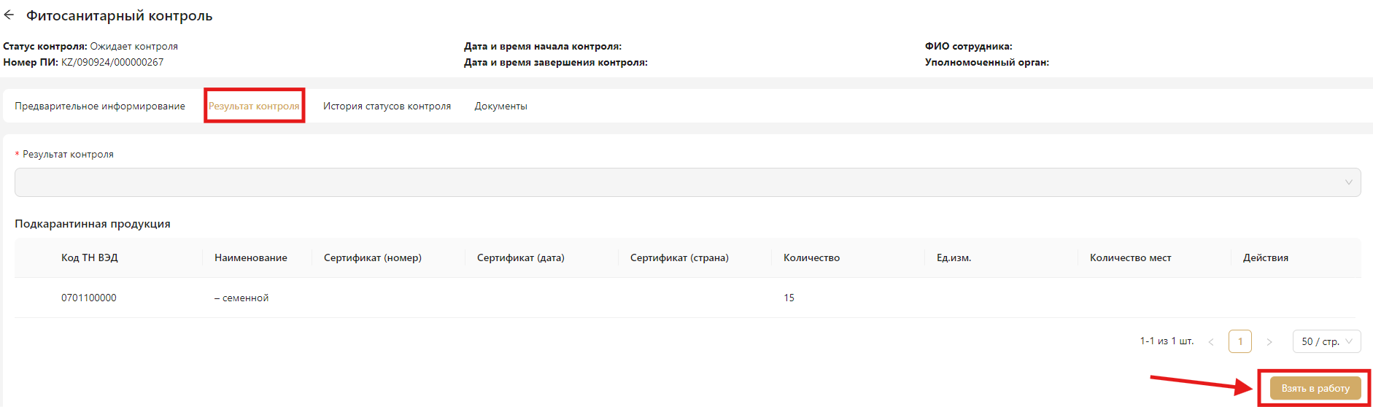
Рисунок 4 – Раздел “Результат конторля”

При нажатии на “Взять в работу” выйдет окно подтверждения, где инспектору необходимо подтверждать что берет ответственность за проведение контроля. (рисунок 4.1). После нажатия на “Подвердить” статус контроля меняется с “Ожидает контроля” на “На проверке”(рисунок 4.2).
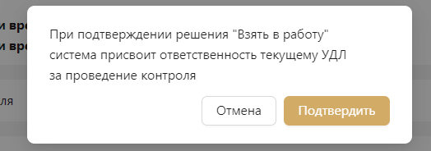
Рисунок 4.1 – Подтверждение
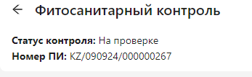
Рисунок 4.2 – Статус “На проверке”

После этого будет доступна страница проведения фитосанитарного контроля, где инспектор указывает результат контроля. В зависимости от результата проверки выбирается один из четырех рещений такие как (рисунок 4.3).:
- -“Ввоз разрешен
- -“ Ввоз запрещен ”
- “ Подлежит карантинному фитосанитарному контролю (надзору) по месту выгрузки ”
- “ Задержан”
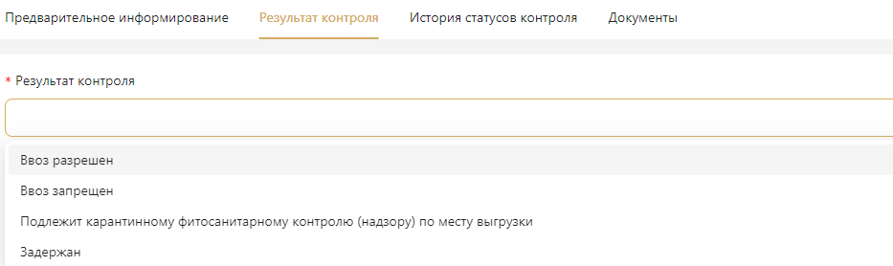
Рисунок 4.3 – “Результат контроля”

Если УДЛ выбирает “Задержан”, появляется окошко для записи примечани. (рисунок 4.4).
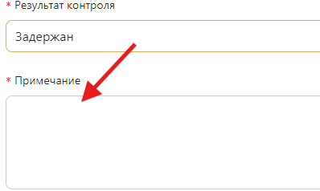
Рисунок 4.4 – “Задержан”

Также, в этом разделе система открывает таблицу подкарантинной продукции со следующими сведениями (рисунок 4.5):
- Код ТН ВЭД;
- Наименование;
- Сертификат (номер);
- Сертификат (дата);
- Сертификат (страна);
- Количество;
- Вес, кг;
- Количество мест;

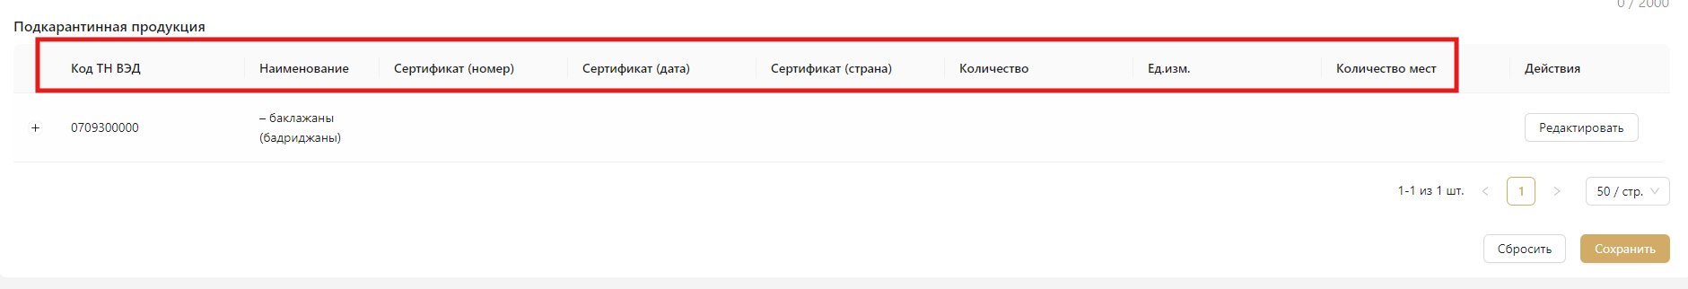

Рисунок 4.5 – Сведения по подкарантинному продукцию

Также, в этом разделе есть возможность заполнить сведения по подкарантинному продукцию при нажатии на кнопку . При нажатии на “Заполнить” система открывает карточку сведения по подкарантинному продукцию, где есть следующие разделы (рисунок 4.6):
- Страна происхождения;
- Образцы (пробы) в количестве;
- Единицы измерения;
- Действие с образцом (пробой);

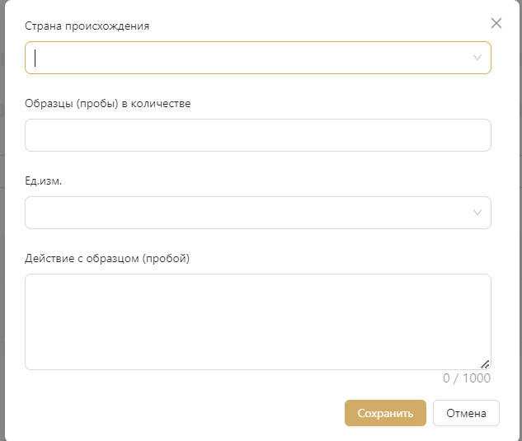
Рисунок 4.6 – Карточка сведения по подкарантинному продукцию

После заполнении карточки сведения по подкарантинному продукцию, УДЛ нажимает на кнопку . После сохранении, УДЛ может раскрыть и посмотреть сведения нажатием на кнопку  (рисунок 4.7). Также, есть возможность редактировать нажатием на 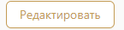.
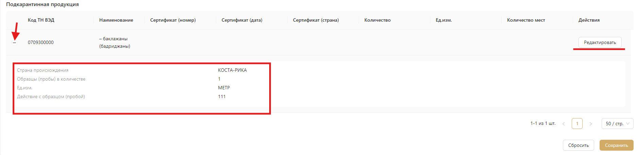
Рисунок 4.7 - Сведения по подкарантинному продукцию

После заполнения всех необходимых полей, нужно нажать кнопку “Сохранить” (рисунок 4.8).

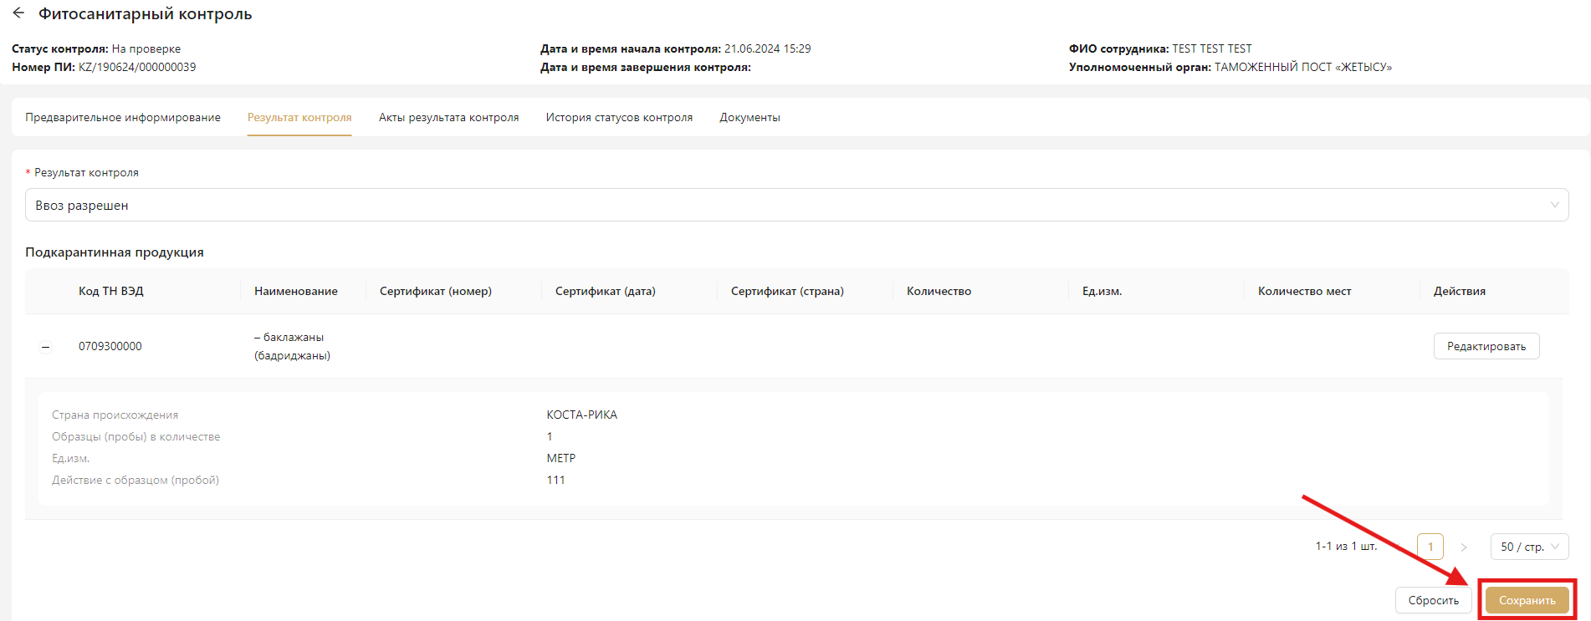
Рисунок 4.8 – Кнопка “Сохранить”

После выбора одного из четырех статусов, УДЛ нажимает на кнопку 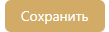. Как только УДЛ сохр. результат контроля, система добавляет новую запись в историю статаусов (рисунок 4.6)
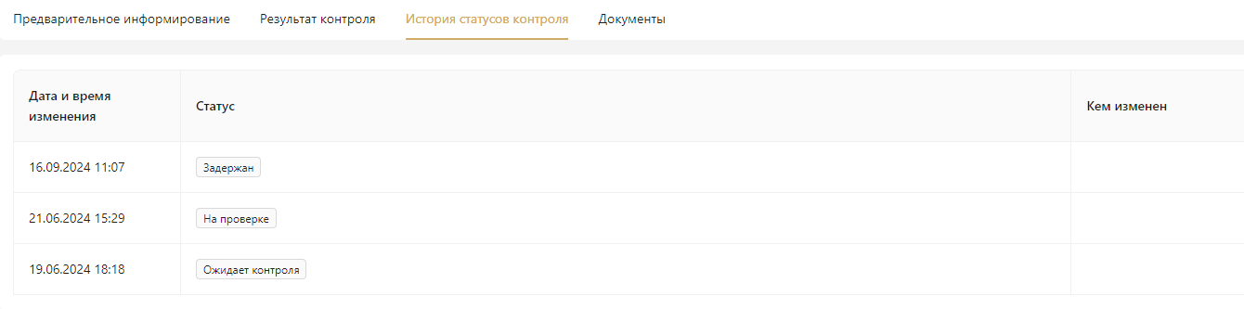
Рисунок 4.6 – История статусов контроля

- Акты результата контроля

Если уполномоченное должностное лицо выбирает решение “Ввоз запрещен” и нажимает на кнопку , система открывает дополнительный раздел “Акты результата контроля” (рисунок 5). В этом случае, инспектору необходимо преходить в соответствующий раздел и заполнить два документа, такие как “Акт досмотра” и “Акт возврата” (рисунок 5.1).
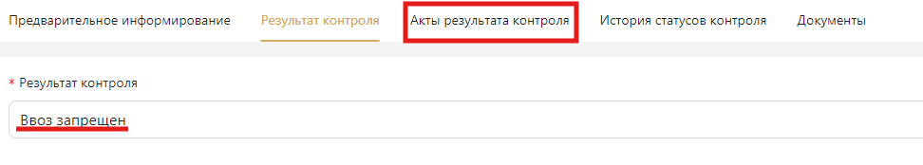
Рисунок 5– “Ввоз запрещен”
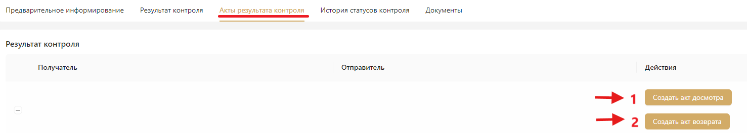
Рисунок 5.1– “Акт досмотра” и “Акт возврата”

При нажатии кнопки «Создать акт досмотра» система открывает карточку где необходимо заполнить сведении о получателе и отправителе. Далее инспектор указывает страну отправления, страну назначения и все необходимые информации по акту досмотра (обязательные поля для заполнения обозначаются символом - *, рисунок 5.2). После заполнения информации при нажатии кнопки «Сохранить» снизу появляется акт досмотра.

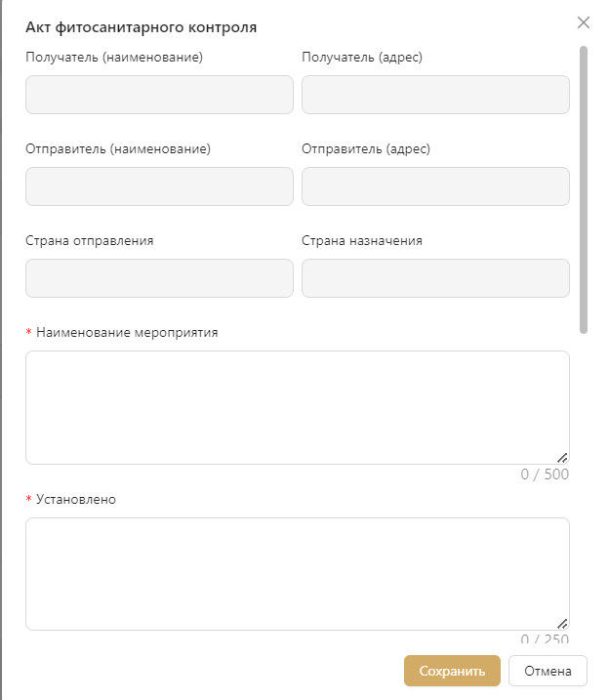
Рисунок 5.2– “Акт досмотра”

При этом, если нажать на «Создать акт возврата» система открывает карточку где инспектор заполняет все необходимые информации по акту возврата (обязательные поля для заполнения обозначаются символом - *, рисунок 5.3). После заполнения информации при нажатии кнопки «Сохранить» снизу появляется акт возврата.
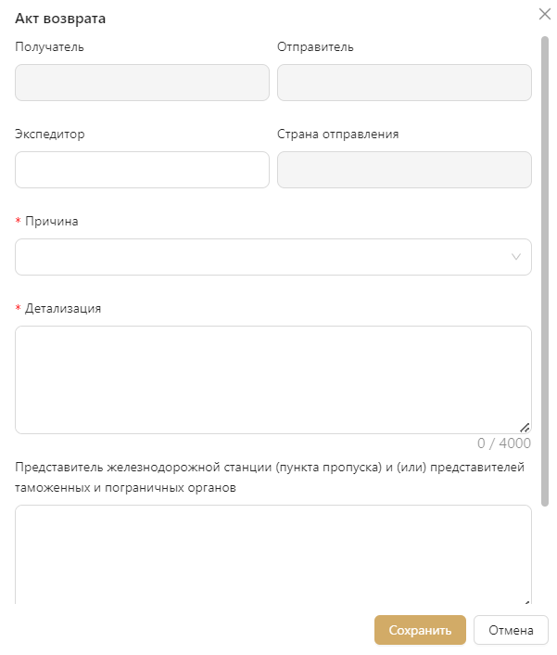
Рисунок 5.3– “Акт возврата”

В случае если УДЛ выбирает решение “Ввоз разрешен” и нажимает на кнопку , система просит заполнить “Акт досмотра” (рисунок 5.4). Для этого УДЛ нажимает на кнопку и заполняет все необходимые информации по акту досмотра (рисунок 5.4.1). При нажатии на система раскрывает сведения по соответствующему акту (рисунок 5.4.2).

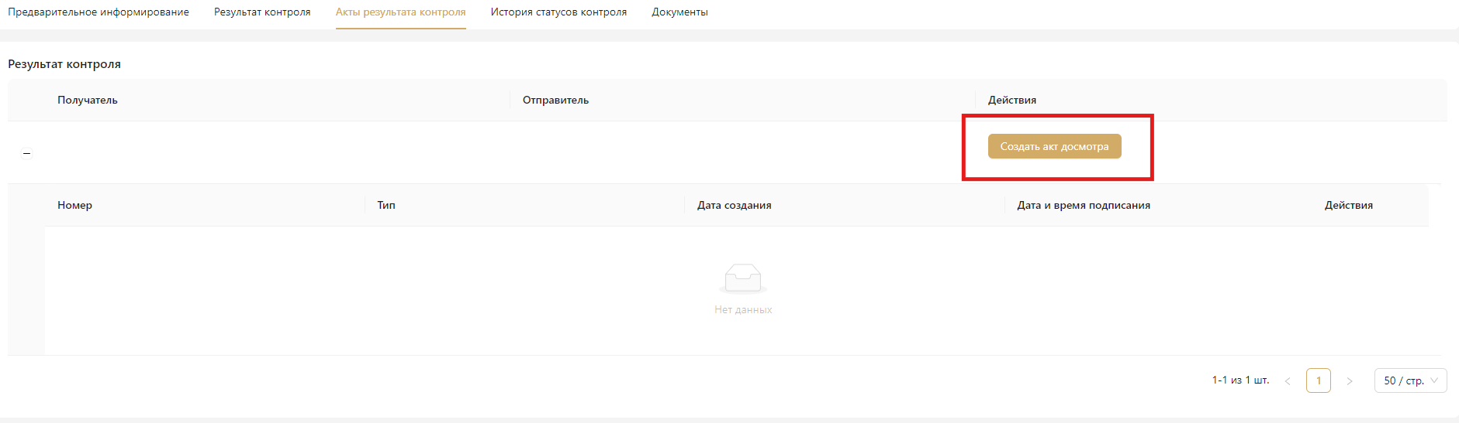
Рисунок 5.4– “Ввоз разрещен”
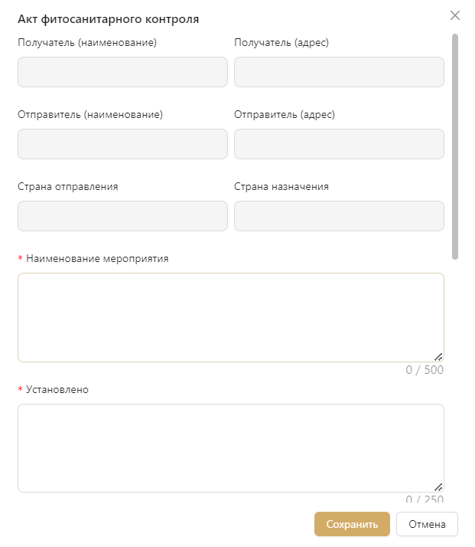
Рисунок 5.4.1– “Акт досмотра”
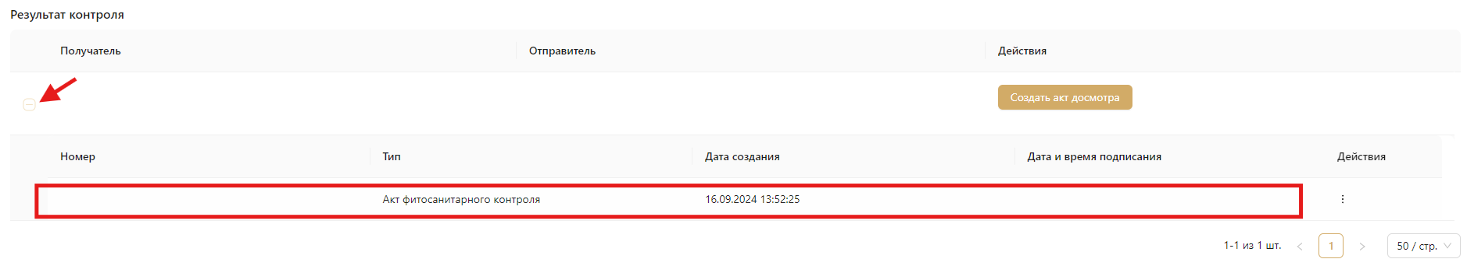Рисунок 5.4.2– “Акт досмотра”

Также нажатием на УДЛ получает возможность «Удалить», «Редактровать» и «Подписать» акта (рисунок 5.5).

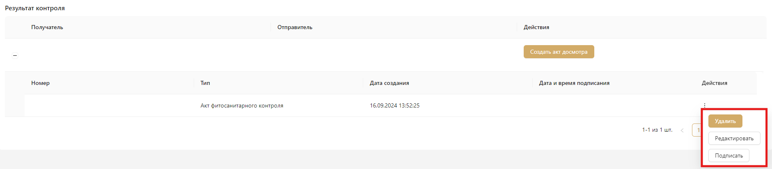
Рисунок 5.5– «Удалить», «Редактровать» и «Подписать» акта.

Чтобы завершить создание акта фитосанитарного контроля необходимо нажать на далее на кнопку . Когда УДЛ подписывает, система открывает печатную версию акта фитосанитарного конторля (рисунок 5.6).
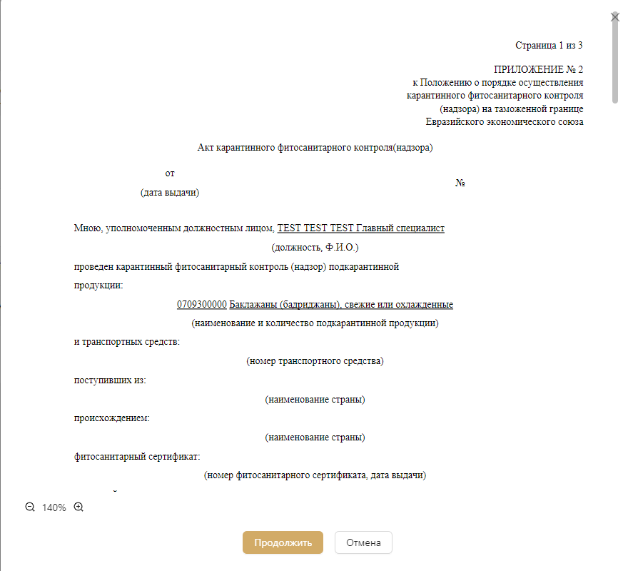
Рисунок 5.6– Печатная версия акта фитосанитарного контроля

После этого, инспектор фиотсанитарного контроля нажимает на кнопку. Система просит подписать через ЭЦП (рисунок 5.7). УДЛ подписывает и получает уведомление «Акт фитосанитарного контроля подписано успешно» (рисунок 5.7.1).
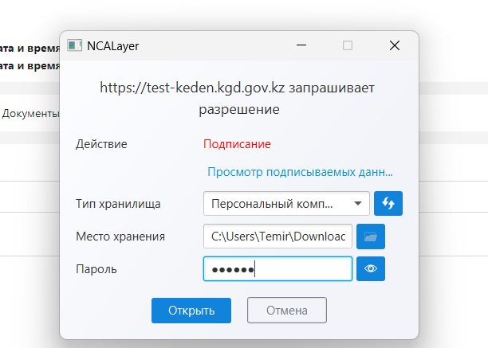
Рисунок 5.7 – Подпись ЭЦП ключом

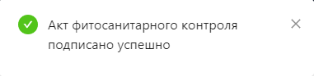
Рисунок 5.7.1 – Подпись ЭЦП ключом

После этого УДЛ нажимает на кнопку чтобы завершить фитосанитарный контроль и подтверждает свое решение (рисунок 5.8).

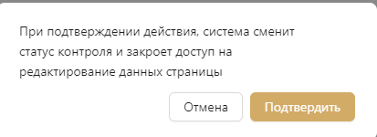
Рисунок 5.8 – Подтверждение решении

Поздравляю! Вы завершили фитосанитарный контроль.

